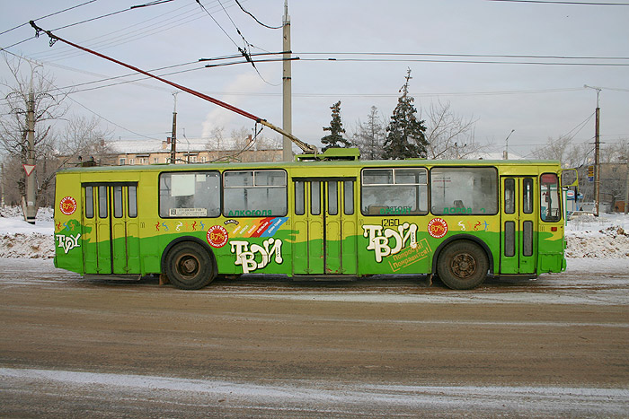
VinEx стал эксклюзивным оператором по брендированию троллейбусных бортов в Подольске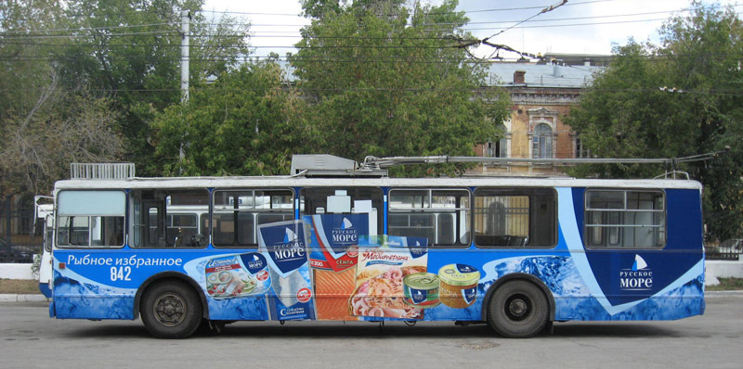

По результатам открытого аукциона рекламное агентство VinEx получило право размещения рекламы на муниципальном транспорте города Подольска - троллейбусах.

30 декабря 2013 года администрация города Подольск провела открытый аукцион на право установки и эксплуатации рекламных конструкций на муниципальном транспорте города, в котором участвовали крупнейшие рекламные агентства Москвы и области, среди которых лучшим предложением было признано VinEx. По результатам аукциона компания получила эксклюзивное право по брендированию троллейбусных бортов в городе Подольск на 5 лет.
На сегодняшний день троллейбусы являются единственным муниципальным транспортом, охватывающим все микрорайоны города. Существует всего четыре маршрута в городе, при этом троллейбусы переставляют с одного маршрута следования на другой один-два раза в неделю, что является ощутимым преимуществом для клиентов, поскольку реклама, таким образом, будет демонстрироваться в разных местах, составляя 100% охват населения. Ни один другой вид транспорта (а в Подольске это маршрутное такси и ПАЗы), не имеет подобных преимуществ, поскольку, во-первых, строго прикреплены к своему маршруту, во-вторых, двигаются не так медленно, как троллейбусы, при скорости движения которых достаточно времени, чтобы прочитать рекламную информацию, в-третьих, не имеют такой рекламной площади – от 30 до 40 м2.
Учитывая тот факт, что по распоряжению властей города, в конце 2013 года с улиц Подольска были полностью убраны перетяжки, щиты формата 3х6 м, тумбы, наружная реклама, в привычном для нас понимании, фактически прекратила существование. Концепция развития города на 2014 год предусматривает установку сити-бордов формата 2,7х3,7. Таким образом, транзитная, то есть движущаяся, реклама от VinEx, становится сейчас практически единственным и основным средством для продвижения товаров, брендов и услуг в Подольске. Продажи рекламных площадей уже стартовали, и в скором времени борта троллейбусов украсят новые качественные, изготовленные по самым современным технологиям, рекламные плакаты, которые будут не только привлекать внимание аудитории, но и украшать транспорт и улицы города.

